2023211ZK12

(8分)(2023·辽宁卷)某同学为了验证对心碰撞过程中的动量守恒定律，设计了如下实验：用纸板搭建如图所示的滑道，使硬币可以平滑地从斜面滑到水平面上，其中*OA*为水平段。选择相同材质的一元硬币和一角硬币进行实验。

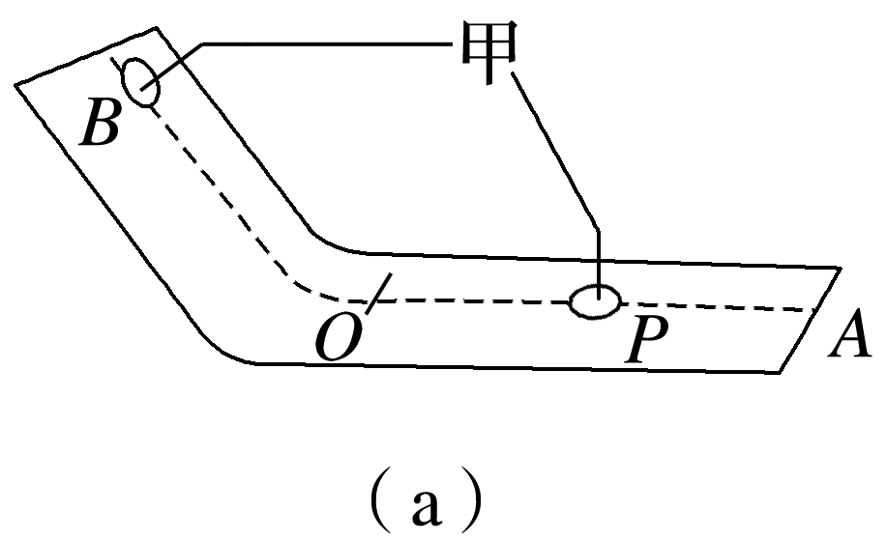

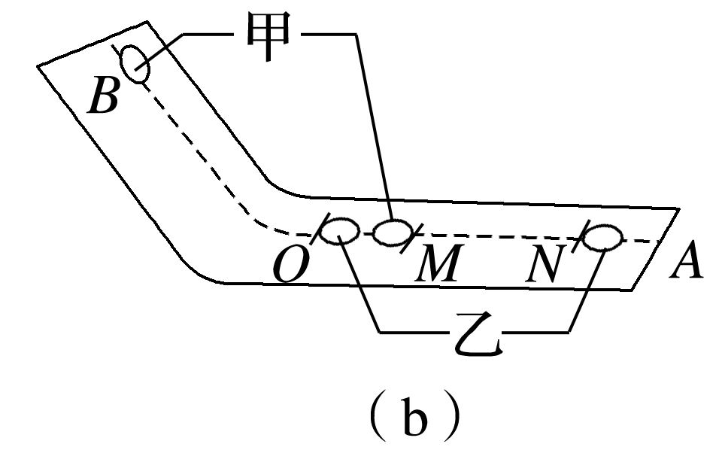

测量硬币的质量，得到一元和一角硬币的质量分别为*m*1和*m*2(*m*1>*m*2)。将硬币甲放置在斜面某一位置，标记此位置为*B*。由静止释放甲，当甲停在水平面上某处时，测量甲从*O*点到停止处的滑行距离*OP*。将硬币乙放置在*O*处，左侧与*O*点重合，将甲放置于*B*点由静止释放。当两枚硬币发生碰撞后，分别测量甲乙从*O*点到停止处的滑行距离*OM*和*ON*。保持释放位置不变，重复实验若干次，得到*OP*、*OM*、*ON*的平均值分别为*s*0、*s*1、*s*2。

(1)(2分)在本实验中，甲选用的是________(填“一元”或“一角”)硬币；

(2)(2分)碰撞前，甲到*O*点时速度的大小可表示为________(设硬币与纸板间的动摩擦因数为*μ*，重力加速度为*g*)；

(3)(2分)若甲、乙碰撞过程中动量守恒，则＝________(用*m*1和*m*2表示)，然后通过测得的具体数据验证硬币对心碰撞过程中动量是否守恒；

(4)(2分)由于存在某种系统或偶然误差，计算得到碰撞前后甲动量变化量大小与乙动量变化量大小的比值不是1，产生这种误差可能的原因______________________________。